A BMW Motorrad bemutatja az új R 12 nineT modellt
Egy purista, klasszikus roadster, amely alig várja, hogy tulajdonosa a saját képére formálja.
Az új R 12 nineT a BMW Motorrad 100 éves jubileumának alkalmából lép színre. A R nineT utódjáról van tehát szó, amelyet a BMW Motorrad tíz évvel ezelőtt, fennállásának 90. évfordulóján mutatott be.
Az új BMW R 12 nineT méltó módon viszi tovább a 100 esztendeje töretlen vonzerővel bíró BMW Motorrad hagyományait.
Hasonlóan a 2013-ban debütált BMW R nineT modellhez, az új BMW R 12 nineT is egy purista stílusú, erőtől duzzadó, klasszikus roadster, amely a szinte határtalan átépítési és testre szabási lehetőségek jóvoltából szélesre tárja a kaput az egyéni elképzelések előtt.
Dr. Markus Schramm, a BMW Motorrad első embere: „A BMW Motorrad 90. születésnapján debütált R nineT, amely testre szabási koncepciójával megalapozta az új Heritage család nyújtotta élményt, modellkínálatunk egyik sarokkövévé vált. A BMW boxermotorok köré szőtt legendárium legújabb fejezetét az új R 12 nineT írja a klasszikus elvekhez még inkább ragaszkodó, a végtelenségig letisztult formanyelvével, a képzeletet még szabadabb szárnyalásra késztető átépítési lehetőségeivel, valamint új és innovatív műszaki tartalmával.”
Az áttervezett légbeömlővel és kipufogórendszerrel kiegészített eredeti, 1200 köbcentis boxer erőforrás hamisítatlanul klasszikus motorozási élményt nyújt.
Már a legelső, 100 éve megjelent BMW motorkerékpár, az R 32 meghajtásáról is boxermotor gondoskodott. A konstrukció semmi máshoz nem hasonlítható dizájnjával, acélos gyorsító képességével, különlegesen harmonikus teljesítményleadásával, összetéveszthetetlen hangjával és finom járásával egykettőre a legendás BMW motorkerékpárok első számú ismertető jegyévé vált. Ezt a hagyományt most az új R 12 nineT viszi tovább levegő/olaj hűtésű boxermotorjával. Mint már megannyiszor a BMW Motorrad történetében, a típusmegnevezésben szereplő 12-es szám a hengerűrtartalomra utal – így van ez a jelenlegi kínálat részét képező R 18-nál is.
Klasszikus, purista dizájn, a legapróbb részletekbe menő gondosság és még több testre szabási lehetőség.
Az új R 12 nineT még az elődjénél is mesteribben ötvözi egymással a boxerek marcona karakterét és a motorozás dicső korszakait idéző dizájnnyelvet a mai korszerű, innovatív műszaki tartalommal, valamint a moduláris koncepcióval, amely maximális mozgásteret biztosít a testre szabáshoz. A minden eddiginél jobban a lényegre csupaszított modell igen erős érzelmi töltetű. Ez nem is csoda, hiszen a motorkerékpár tervezésekor a purista, klasszikus megjelenés biztosítása mellett az lebegett a tervezők szeme előtt, hogy még a legapróbb részletből is a tökéletesség sugározzon.
Edgar Heinrich, a BMW Motorrad dizájnfőnöke: „A purista dizájnnyelvet alapvetően határozza meg a tank, az ülés és a hátsó traktus tiszta vonalvezetése. Így volt ez az egykori /5 sorozat tagjainak vagy éppen a ’70-es évek ikonikus modelljének, az R 90 S-nek az esetében is. Maga az üzemanyagtartály már első ránézésre is egy klasszikus BMW boxer tank a maga jellegzetes alsó hajlatával és térdérintkezési felületével. Az autentikus roadster-megjelenést biztosítandó, az új R 12 nineT vázháromszögét idom takarja, amely részlet az 1970-es évekbeli BMW motorkerékpárokat idézi.
A részletekre való odafigyelés egyértelműen tükröződik az első sárvédőn, a LED-es főfényszórót keretező, fekete fényvezető elemen, valamint a két kerek, kortalan stílusú műszeren is. A márka hagyományaihoz híven az újdonság vonzó testre szabási lehetőségeket kínál a hozzá elérhető eredeti BMW Motorrad tartozékokkal. Az átépítési törekvéseket szem előtt tartva az új R 12 nineT rendelkezik egy, az ülésbe beépített LED-es hátsó lámpával is, amely megoldásnak köszönhetően egyszerűen megteremthető a „short tail” jelleg.
Az új BMW R 12 nineT néhány kiemelt jellegzetességei:
Klasszikus, purista dizájn.
A részletekre való odafigyelést híven tükröző kidolgozás.
Levegő/olaj hűtésű, 2 hengeres boxermotor.
A testre szabást lehetővé tevő kialakítás.
Egyrészes váz rácsavarozott hátsó kerettel.
A klasszikus iskolát követő kerékvezetési konstrukció elöl kitűnő minőségű, fordított teleszkópvillával, hátul Paralever lengővillával.
A bal oldalon elhelyezett, dupladobos, kúpos végekkel ellátott kipufogórendszer.
Radiálisan rögzített, 4 dugattyús monoblokk féknyergek, acélfonatos borítású fékcsövek.
A személyre szabási lehetőségek sokaságát kínáló, kitűnő minőségű eredeti BMW Motorrad tartozékok.
Az új BMW R 12 nineT modellel kapcsolatos további információkkal 2023 második felében szolgál majd a BMW Motorrad.
Sajtókapcsolat:
- Zámbó Balázs
- +36 29 555 163
- balazs.zambo@bmw.hu
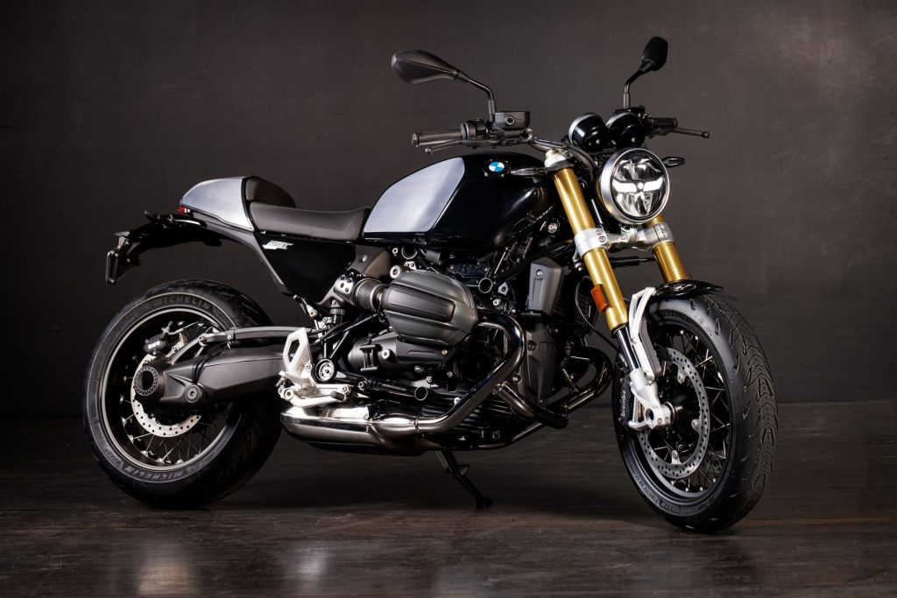 | © BMW Magyarország
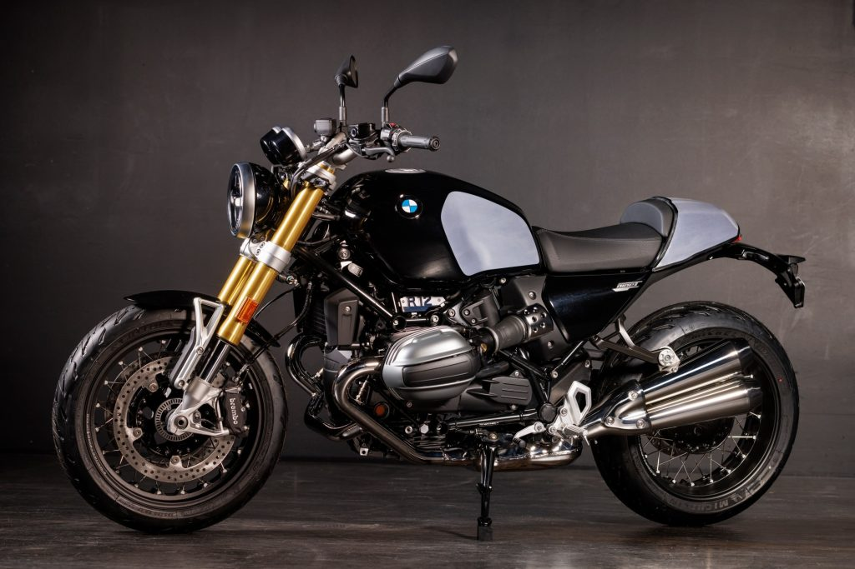 | © BMW Magyarország
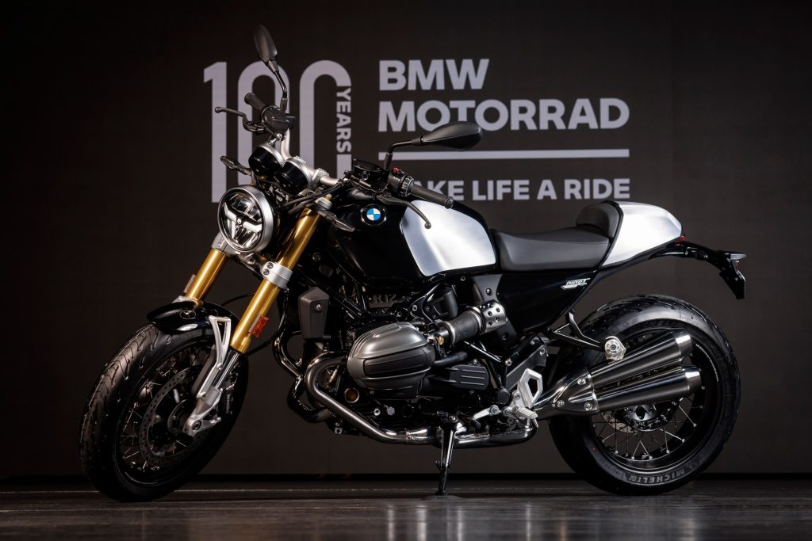 | © BMW Magyarország
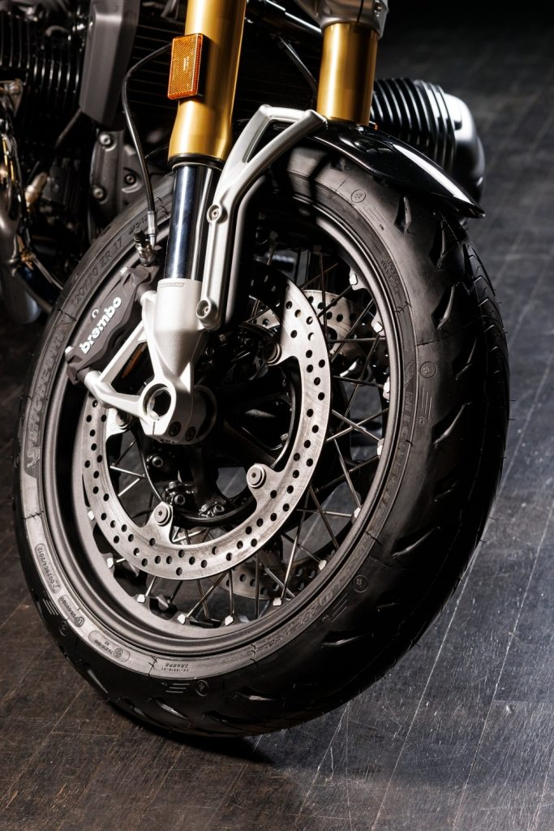 | © BMW Magyarország
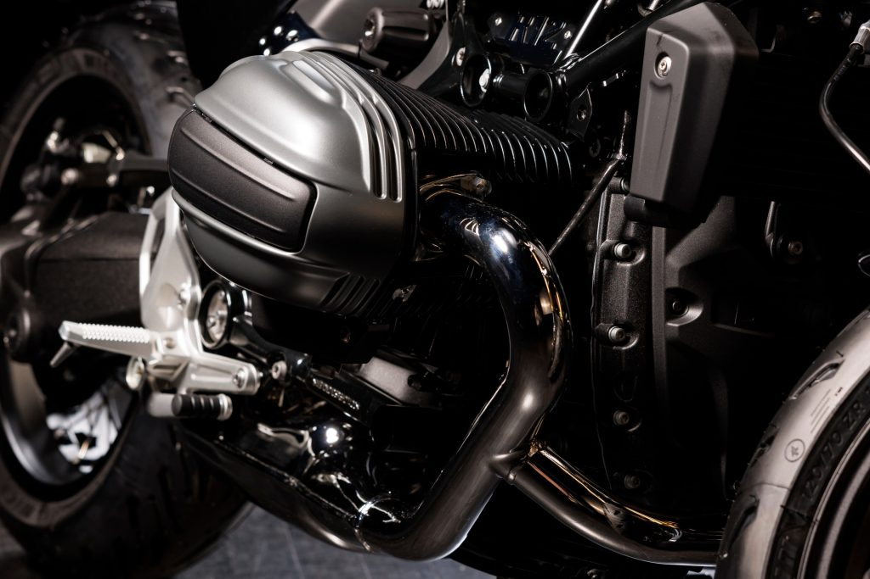 | © BMW Magyarország
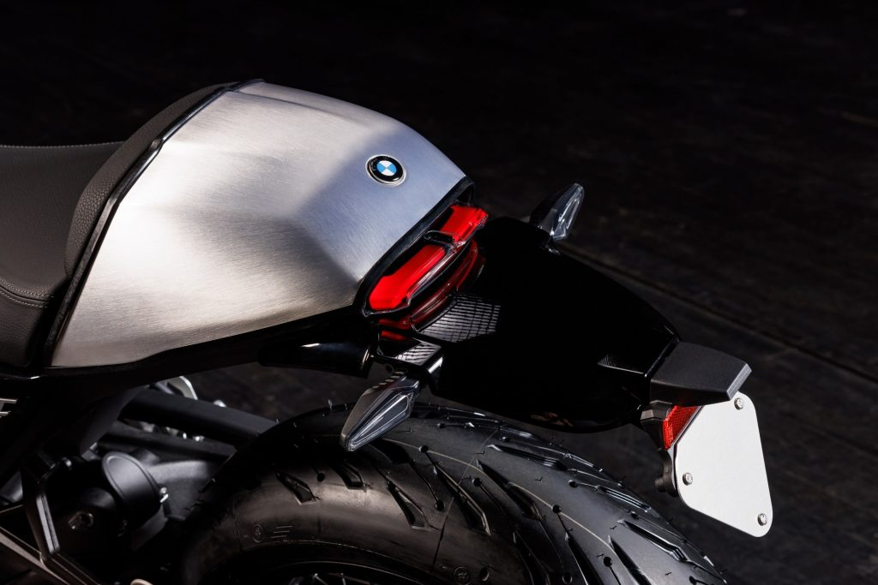 | © BMW Magyarország
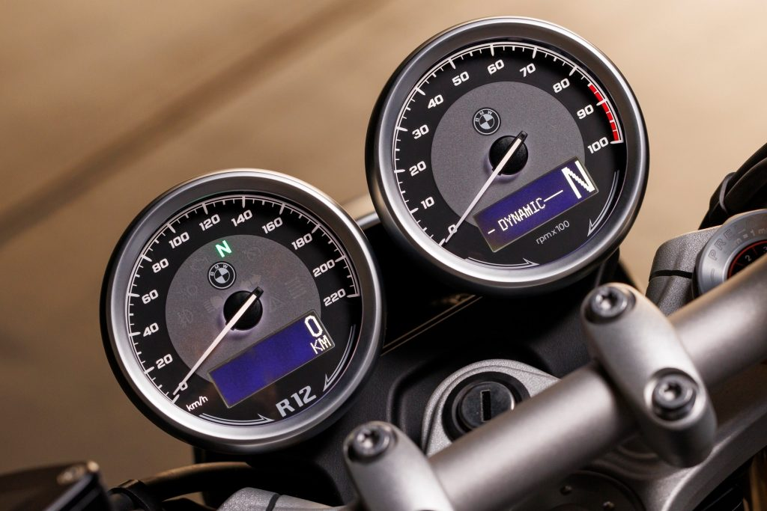 | © BMW Magyarország
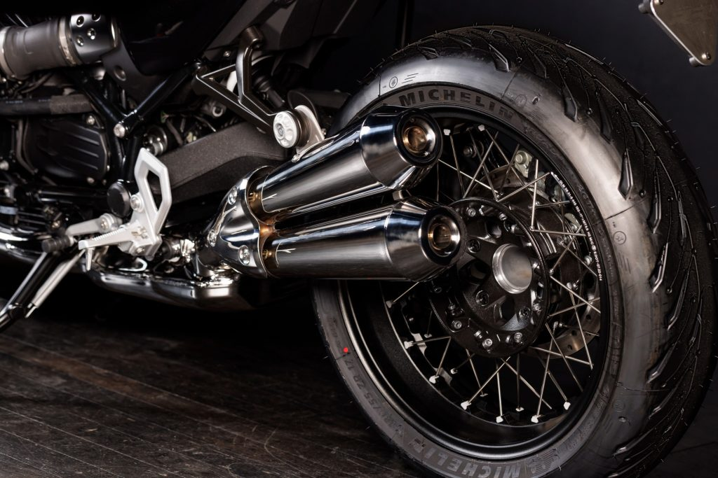 | © BMW Magyarország
Eredeti tartalom: BMW Magyarország
Továbbította: Helló Sajtó! Üzleti Sajtószolgálat
Ez a sajtóközlemény a következő linken érhető el:

